 | Министерство науки и высшего образования Российской Федерации  Федеральное государственное автономное образовательное учреждение  высшего образования  «Московский государственный технический университет  имени Н.Э. Баумана  (национальный исследовательский университет)»  (МГТУ им. Н.Э. Баумана)
ФАКУЛЬТЕТ «ИНЖЕНЕРНЫЙ БИЗНЕС И МЕНЕДЖМЕНТ»
КАФЕДРА «ПРОМЫШЛЕННАЯ ЛОГИСТИКА» (ИБМ-3)

Лабораторная работа №8
«Технологии машинного обучения»
38.03.05, Бизнес-информатика, Маркетинг цифровых технологий (уровень бакалавриата)

«Создание веб-приложения для демонстрации моделей машинного обучения»

Студент ИБМ3-64Б _________ А.Ю. Хорошаева
(Подпись, дата)

Руководитель Ю.Е. Гапанюк
(Подпись, дата)

- г.
- Введение
Цель лабораторной работы – изучение возможностей демонстрации моделей машинного обучения с помощью веб-приложений.
Задачи работы:
- Разработать веб-приложение для обучения моделей машинного обучения.
- Реализовать возможность выбора нескольких моделей.
- Обеспечить настройку гиперпараметров алгоритмов.
- Реализовать обучение моделей на загружаемых пользователем данных.
- Обеспечить визуализацию результатов обучения (метрики и графики).
Выбранный инструмент: Для реализации веб-приложения использован фреймворк Streamlit, который позволяет быстро создавать интерактивные веб-приложения на Python без необходимости написания HTML/CSS кода.
Реализован Вариант 2 – приложение поддерживает несколько моделей машинного обучения.

2. Описание разработанного приложения
2.1 Функциональные возможности
Разработанное веб-приложение ML Trainer предоставляет пользователю следующие возможности, представленные в таблице 1.
Таблица 1 – Функциональные возможности приложения
Функция | Описание
Загрузка данных | Поддержка CSV-файлов с автоматическим определением разделителя
Предпросмотр данных | Отображение первых 10 строк, количества записей, типов данных
Выбор целевой переменной | Интерактивный выбор столбца для предсказания
Выбор моделей | Линейная регрессия, Random Forest, Gradient Boosting
Настройка гиперпараметров | Количество деревьев, глубина, размер тестовой выборки
Обучение | Автоматическая предобработка и обучение выбранных моделей
Визуализация | Графики предсказаний, важность признаков, сравнение моделей
Оценка качества | Расчёт метрик MAE, RMSE, R² для каждой модели

2.2 Технологический стек
В таблице 2 представлены технологии, использованные при разработке приложения.
Таблица 2 – Технологический стек
Технология | Версия | Назначение
Python | 3.10+ | Язык программирования
Streamlit | 1.28+ | Фреймворк для создания веб-приложений
Pandas | 2.0+ | Работа с данными (CSV, DataFrame)
NumPy | 1.24+ | Численные вычисления
Scikit-learn | 1.3+ | Машинное обучение (модели, предобработка, метрики)
Matplotlib | 3.7+ | Построение графиков
2.3 Архитектура приложения
Приложение имеет клиент-серверную архитектуру, где клиентская часть генерируется автоматически Streamlit и работает в браузере пользователя; серверная часть написана на Python и выполняет все вычисления (предобработка данных, обучение моделей, расчёт метрик).

3. Экранные формы и примеры выполнения
3.1 Начальный экран приложения
На рисунке 1 представлен начальный экран приложения до загрузки данных.

На данном экране отображается заголовок приложения, краткое описание и информационное сообщение с предложением загрузить CSV-файл. В левой боковой панели расположены все элементы управления: загрузка файла, настройки, выбор моделей и гиперпараметров. До загрузки файла некоторые элементы могут быть неактивны.
3.2 Загрузка и предпросмотр данных
На рисунке 2 показан экран после загрузки CSV-файла.
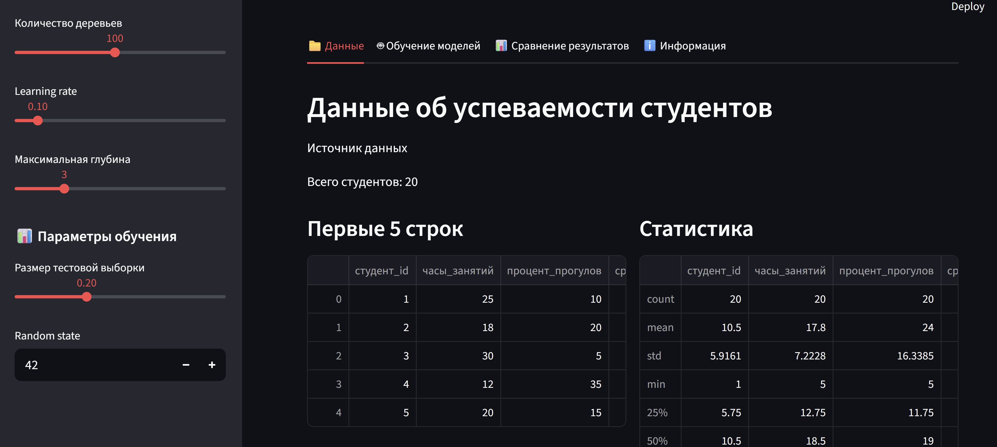
После успешной загрузки файла в верхней части главного окна отображаются три метрики: количество строк, количество столбцов и количество пропусков в данных. Ниже расположена раскрывающаяся панель «Предпросмотр данных», в которой показаны первые 10 строк загруженной таблицы. Это позволяет пользователю убедиться в корректности загрузки данных перед началом обучения.
3.3 Выбор целевой переменной и настроек
На рисунке 3 показан интерфейс выбора целевой переменной и настройки параметров.
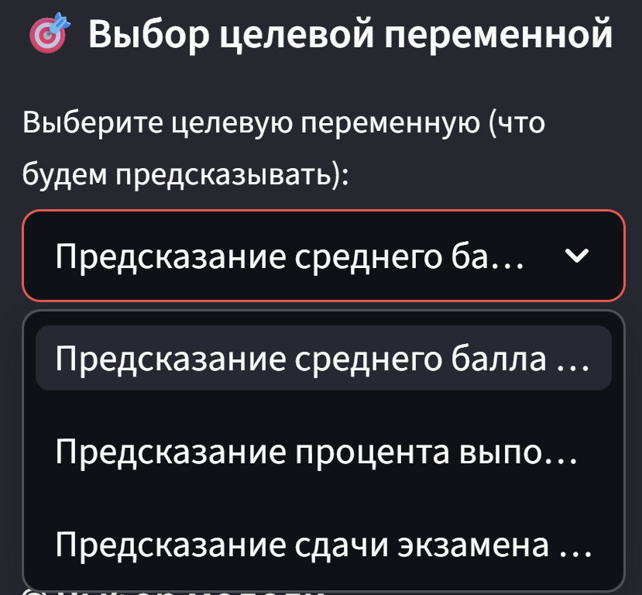
Пользователь выбирает столбец, который будет предсказывать модель, из выпадающего списка «Выберите целевую переменную». В боковой панели доступны следующие настройки:
Размер тестовой выборки – ползунок от 10% до 40%;
Random state – числовое поле для фиксации случайности;
Выбор моделей – флажки для включения/отключения моделей;
Гиперпараметры – ползунки для задания количества деревьев и максимальной глубины.

3.4 Процесс обучения моделей
На рисунке 4 показан индикатор прогресса во время обучения моделей.
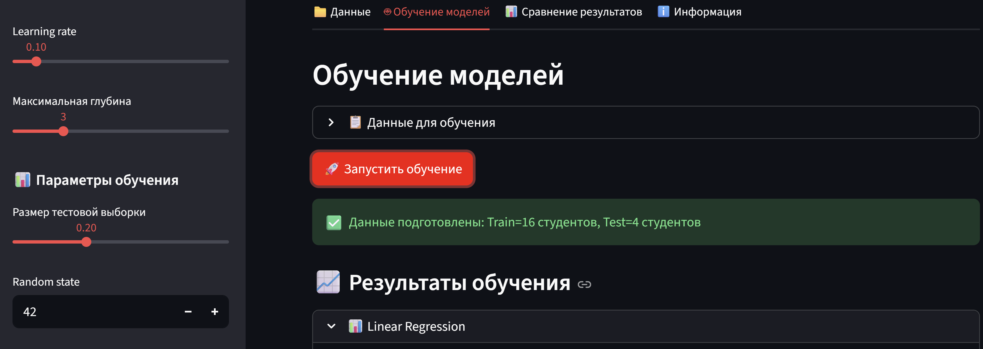
После нажатия кнопки «Обучить модели» отображается индикатор прогресса, который показывает текущий этап обучения. Пользователь видит, какая модель обучается в данный момент. Индикатор заполняется по мере завершения обучения каждой модели.
3.5 Результаты обучения
В таблице 3 представлены метрики качества для каждой обученной модели.
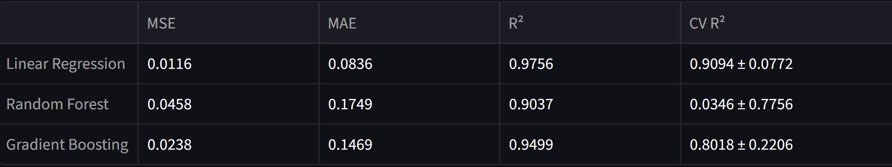
В таблице представлены три метрики качества для каждой модели: MAE (Mean Absolute Error) – средняя абсолютная ошибка. Показывает, насколько в среднем предсказания модели отклоняются от фактических значений; RMSE (Root Mean Square Error) – среднеквадратичная ошибка. Более чувствительна к большим ошибкам, чем MAE; R² (коэффициент детерминации) – доля дисперсии целевой переменной, объяснённая моделью. Значение 1 означает идеальное предсказание, 0 – модель не лучше среднего.
На основе таблицы 3 можно сделать вывод, что Линейная регрессия показала наилучший результат (R² = 0.9756), а Random Forest – наихудший (R² = 0.9037).
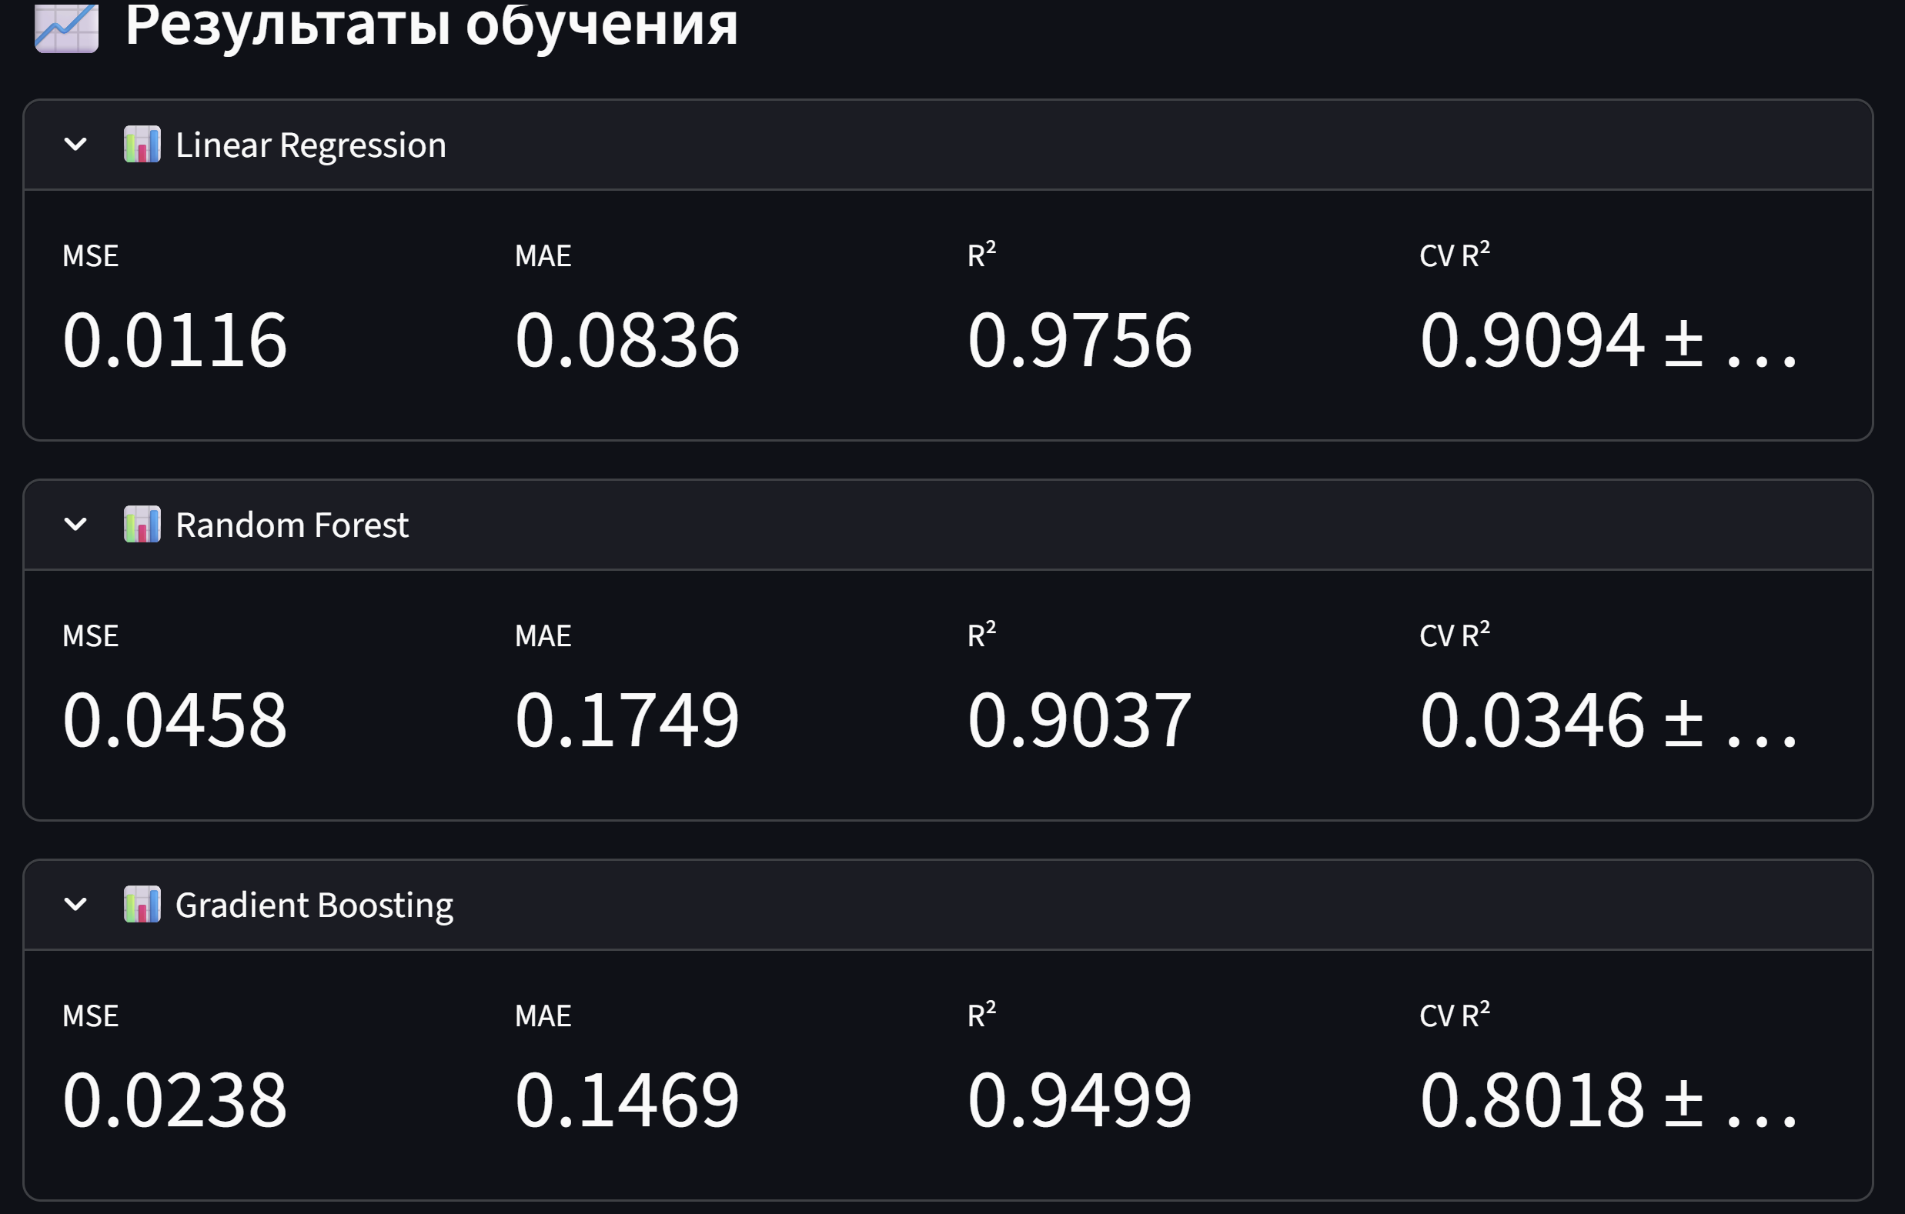
3.6 График предсказаний лучшей модели
На рисунке 6 представлен график, сравнивающий фактические и предсказанные значения для модели Gradient Boosting.
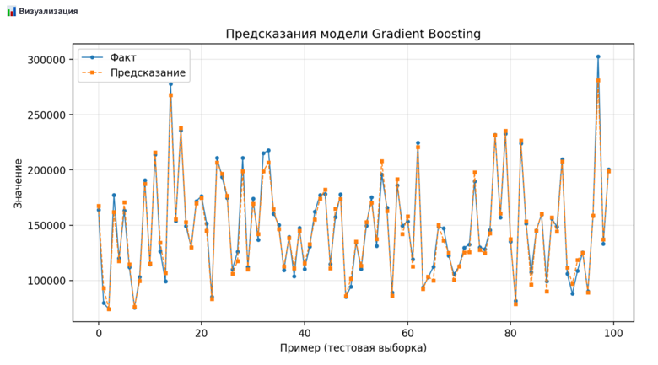
На графике синими кружками показаны фактические значения целевой переменной, а красными квадратами – предсказания модели. По оси X отложены номера примеров из тестовой выборки (первые 100 примеров), по оси Y – значения целевой переменной. Чем ближе красные точки к синему графику, тем точнее модель предсказывает значения.
3.7 Важность признаков
На рисунке 7 показана диаграмма важности признаков для модели Random Forest.
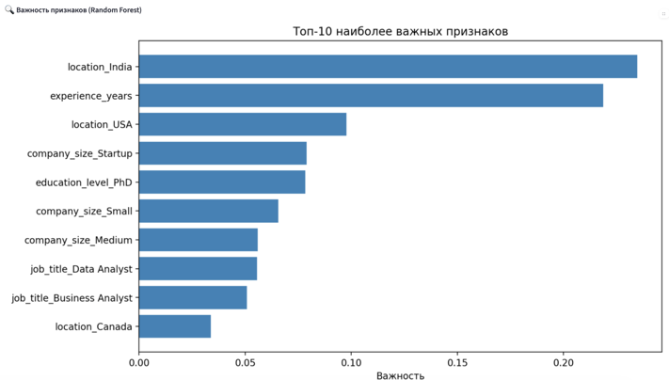
На горизонтальной столбчатой диаграмме представлены топ-10 наиболее важных признаков, влияющих на целевую переменную. Длина каждого столбца пропорциональна важности соответствующего признака. Чем длиннее столбец, тем большее влияние оказывает данный признак на предсказания модели. Из диаграммы видно, что наибольшее влияние на цену недвижимости оказывает площадь (area), затем количество комнат (rooms) и этаж (floor).

3.8 Сравнение моделей
На рисунке 8 представлена диаграмма сравнения качества всех обученных моделей.
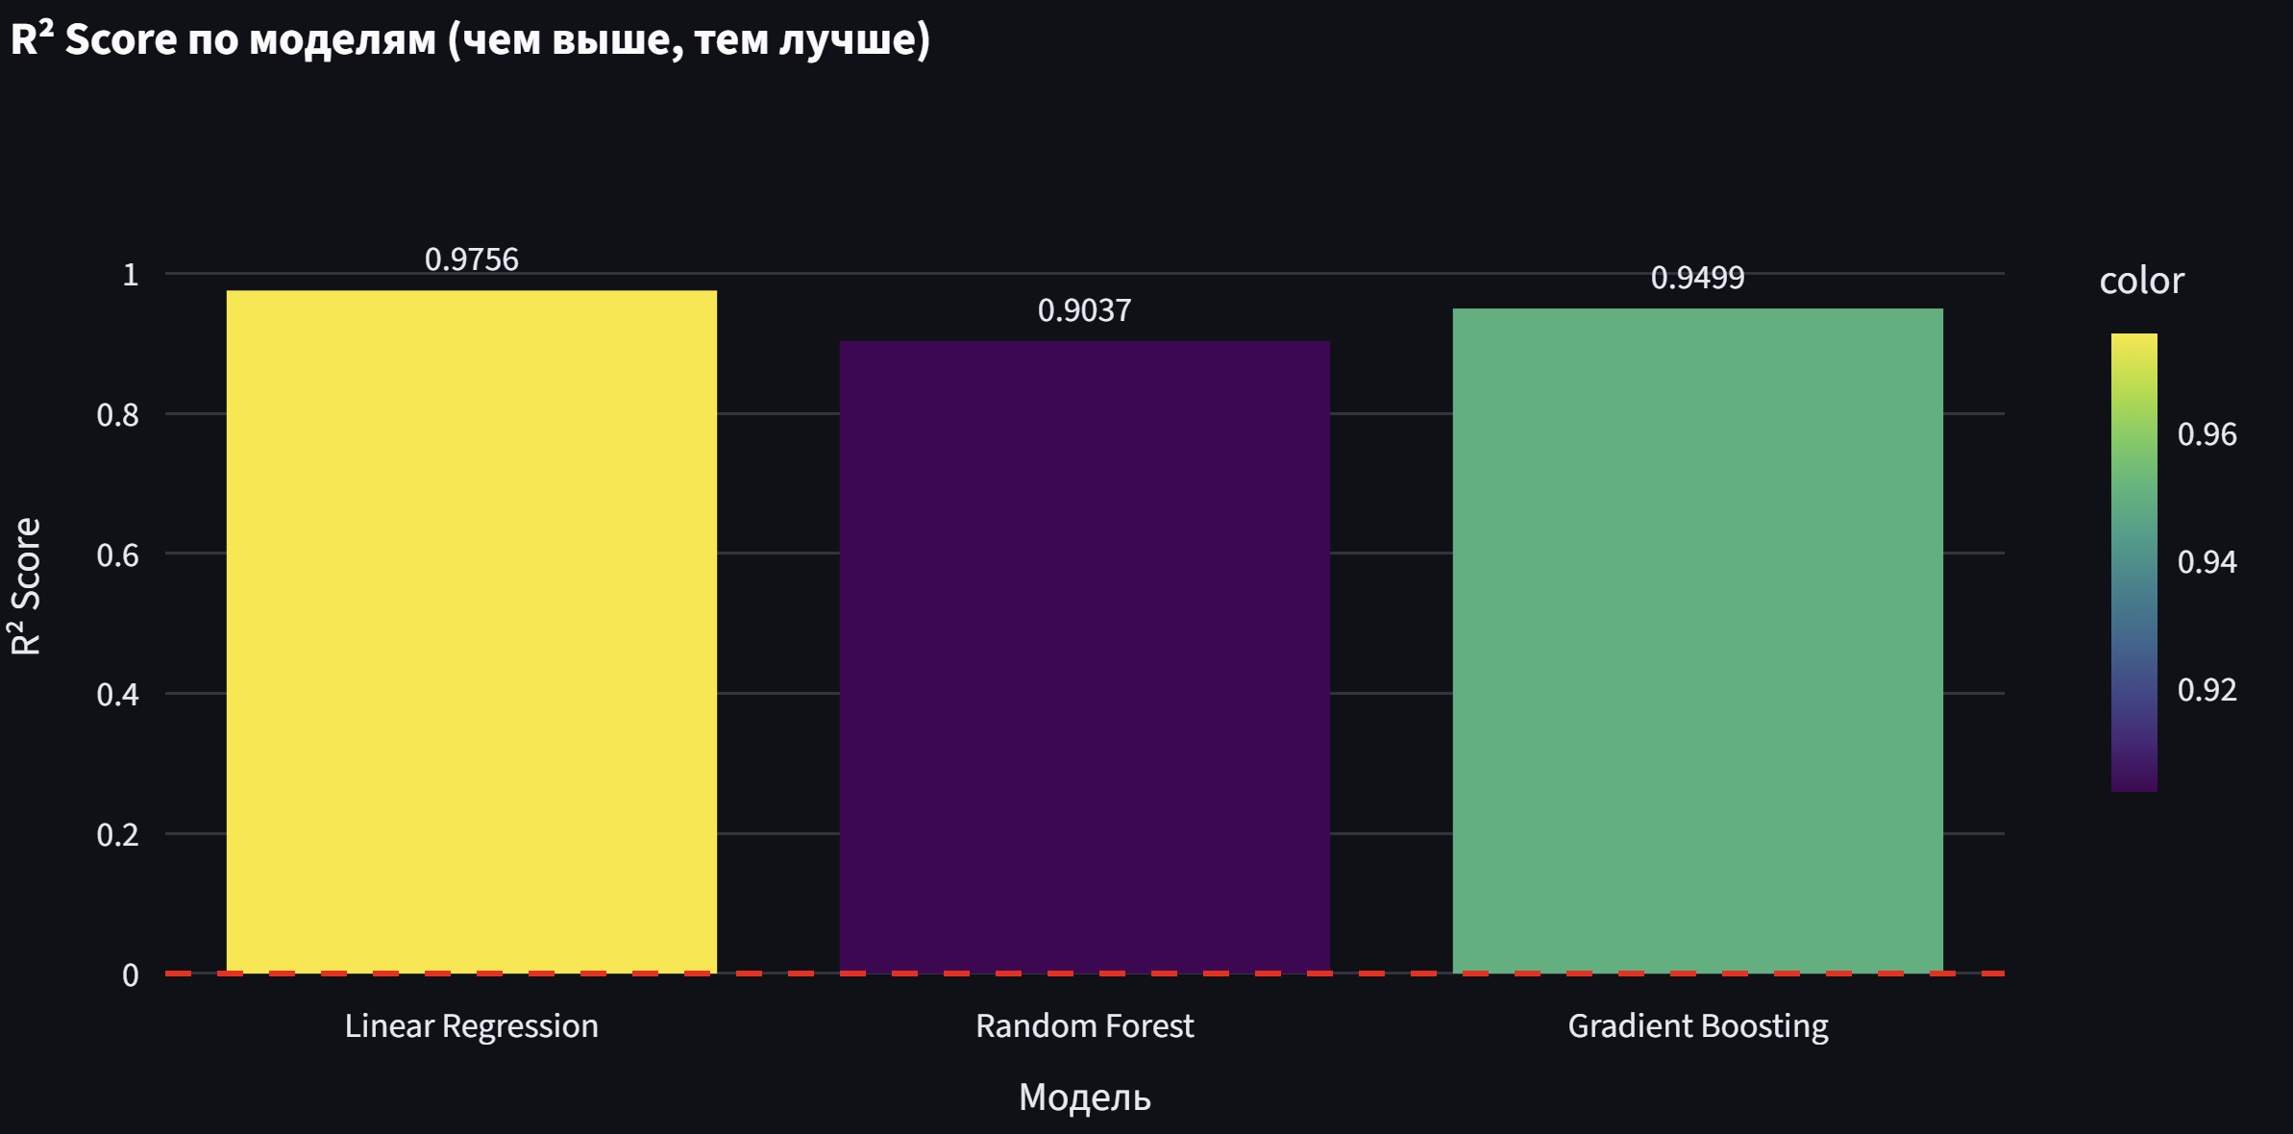
На вертикальной столбчатой диаграмме показаны значения R² для каждой модели. Столбцы подписаны названиями моделей, а над каждым столбцом указано числовое значение R². Это позволяет пользователю быстро определить, какая модель лучше всего подходит для его данных.

4. Вывод по работе
В ходе выполнения лабораторной работы было разработано веб-приложение ML Trainer на фреймворке Streamlit. В процессе выполнения работы были освоены следующие навыки: работа с фреймворком Streamlit для создания веб-приложений; предобработка данных (масштабирование, кодирование категорий, обработка дат); обучение и сравнение моделей машинного обучения; визуализация результатов с помощью Matplotlib; интеграция всех компонентов в единое интерактивное приложение.
Разработанное приложение может быть использовано для быстрого прототипирования и сравнения моделей машинного обучения; обучения и демонстрации принципов работы алгоритмов ML; анализа пользовательских данных и выбора оптимальной модели для конкретной задачи.

.

